М.Өтемісов атындағы Батыс Қазақстан мемлекеттік университеті
Ғылыми кітапхана

Ақпараттық-библиографиялық бөлім

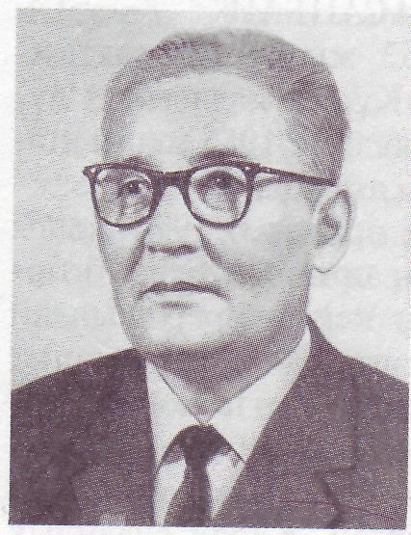

«Ақ Жайықтың Хамзасы»
Хамза Есенжановтың туғанына 100 жыл

Библиографиялық көмекші құрал

Орал, 2008

Оқырманға

М.Өтемісов атындағы БҚМУ Ғылыми кітапханасының «Ақпараттық-библиографиялық» бөлімі Хамза Есенжановтың туғанына 100 жыл толуына орай жазушының шығармалары мен өмірі, ол туралы жазылған баспасөз беттеріндегі мақалалар тізімінен тұратын библиографиялық көмекші құралын ұсынады. «Өнегелі өмір» бөлімінде жазушының өмірбаяны толықтай баяндалып, жазушыға арналған ақындардың өлеңдері ұсынылады. «Жайық жыршысы» бөлімінде жазушының жарық көрген кітаптары мен ол туралы басылымдары алфавиттік тізіммен «Қайсар қаламгер» бөлімінде көрсетіледі.
Көмекші құралды дайындау барысында М.Өтемісов атындағы БҚМУ Ғылыми кітапханасының кітап қоры, газет-журнал мақалаларының картотекасы мен электронды каталог пайдаланылды.
Библиографиялық көмекші көрсеткіш тарихшыларға, әдебиет мамандарына, студенттерге, сондай-ақ Х.Есенжанов туралы толығырақ танысқысы келетін көпшілік оқырмандарға арналады.

Құрастырушылар:
Алимбекерова Т.Е.
Ермекқалиева Н.А.

Редакторы: Таушева Г.З.

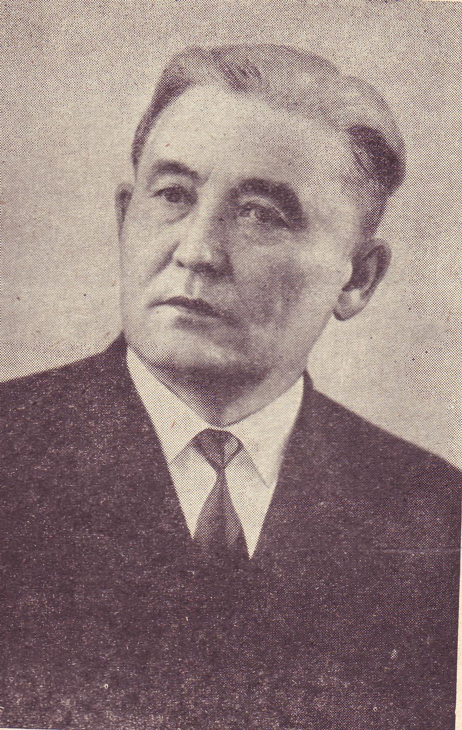

ЕСЕНЖАНОВ ХАМЗА
(1908-1975)

«Өнегелі өмір»
(Ұлы жазушының өмірі мен шығармашылығы)

Қайсар қаламгер Есенжанов Хамза 1908 жылы 25 желтоқсанда Батыс Қазақстан облысындағы бұрынғы Чапаев ауданында туған. Алматы зоотехния —малдәрігерлік техникумын (1928), Абай атындағы Қазақ педагогика институтын бітірген. (1933). Ленинградтағы (қазіргі Санкт-Петербург) мемлекеттік өнертану институтының аспирантурасында оқыған (1934-36). Қазақстан Жазушылар одағы басқармасының жауапты хатшысы (1932-1933), КСРО ҒА Қазақ филиалында әдебиет пен фольклор секторын (1936—1937) басқарды. 1937 жылдан Қазақ мемлекеттік филармониясының, кейін Қазақ академиялық Опера және балет театрының директоры қызметін атқара жүріп, ҚазПИ-де орыс әдебиеті тарихынан сабақ берді. 30-жылдары "Өлеңтінің жағасында", "Қызыл құмақ", "Күшке күш" сияқты әңгімелері және "Жер шарында" атты сахналық шығармасы жарияланды. Одан кейін жазушы сталиндік жаппай жазалау толқынына ілігіп, көп өмірін ит жеккенде өткізіп оралған. 1956 жылдан қаламгерлік өнімді еңбек жолын бастады.
"Ақ Жайық" трилогиясы (1-кіт., 1957; 2-кіт.,1959; 3-кіт., 1965) Батыс Қазақстандағы тұтас бір кезеңнің оқиғаларына арналған. Автор отарлық езгіден қиналған халықтың бостандығы мен бақыты үшін күрескен ерлердің жиынтық бейнелерін (Хакім, Әлібек, Әділбек,

Шолпан, Нұрым) жасаумен қатар нақты тарихи тұлғалардын (Дмитриев, Әйтиев, Қаратаев, Белан, т.б.) өмір жолын шебер суреттеді. 1963 жылы трилогияның заңды жалғасы болып табылатын "Көп жыл өткен соң", ал 1971 жылы "Ағайынды Жүнісовтер" романдарын жазды. Соңғы екі кітапта тарих талқысынан өткен елдің сан қырлы тұрмыс-тіршілігі мен әділет үшін күресі, адамның азамат ретінде қалыптасуы бейнеленген. «Ақ Жайық» трилогиясы мен «Көп жыл өткен соң» роман-дилогиясы 5 кітаптан тұратын тұтас эпопея іспетті.
Өмірінің соңғы жылдары "Қарт қазақ", "Жайын ілерде", "Жар", т.б. әңгіме, очерк, әдеби-сын мақалалар жазды. 1978—1981 жж. жазушының 6 томдық шығармалар жинағы шықты. "Ақ Жайық" романы орыс тіліне аударылып, одақтық, республикалық баспалардан (1964, 1969, 1973) жарық көрді. Ол М.Шолоховтың "Тынық Дон" ("Тихий Дон") романының 1- және 4-кітаптарын, И.С. Тургеневтің "Рудин", И.П.Шуховтын "Өшпенділік" романдарын, А.С. Пушкиннің "Дубровский" повесін, т.б. шытармаларды аударды. Сонымен қатар бастауыш, орта мектептер үшін оқулықтар жазды. Теректі ауданының Сарыөмір ауылында жазушының музейі ашылған. Орал қаласында Хамза Есенжанов есімімен аталатын көше бар. Ақынның 100 жылдығына орай қаладағы балалар және жасөспірімдер кітапханасына Хамза Есенжановтың есімі берілді.
Абай атындағы Қазақ КСР Мемлекеттік сыйлығының лауреаты, Еңбек Қызыл Ту, "Құрмет Белгісі" ордендерімен және медальдармен марапатталған.
«Тағдырдың қасірет қой тастарының арасынан қайсар әдебиет талшыбығы – Хамза Есенжанов жарып шықты да, тамырлы жапырақты алып бәйтерекке айналды» .
С.Ғ.Шарабасов

Хамза Есенжановқа
А.Бақтыгереева

Ақ таңда айығар ең ойдан әрең.
Нүктесін шығармаңның қоймаған ең.
Халқыма ұл болсам деп армандадың,
Халық жауы болам деп ойламап ең.

Сор болды-ау отыз жеті мынау елге,
Далада Ару қаңғып, жылады Ер де.
Өзіңді пірдей тұтқан дәрігер қыз
Қартайды еріп жүріп лагерьде.

Бостандық саған әттең кеш берілді,
Түрмеге үйретті еркін өскен ұлды.
Сұм отыз жетінші жыл бүлдірмесе
Біздермен тойламас па ең сексеніңді.

Соңыңа лауазым мен атақ еріп,
Томдарың жылдарыңмен қатар өріп,
Ата боп немереге отырмас па ең,
Бұл күнде төрімізде бата беріп.

Ел бірақ ұмыта алмас жарқын ұлды
Таланттың кім екенін халқы білді.
Арманың үндес еді Ақ Жайықпен –
Жайықтың мүмкін емес сарқылуы.

Сарыөмірде мәңгілік бір ғұмыр бар
/Хамза Есенжановқа/

Ғ.Сейтақ

Күн сәулесі сол күні түскен көлге,
Құшағы еді ананың күш берген де.
Қараша үйді жылытып жатты сәби
Сарыөмірге сары аяз қыс келгенде.

Туған жердің елтіді күйіне мың,
Шерту үшін ел сырын сүйіне бір
Сарыөмірдің қырынан әрі асты да,
Дүбіріне қосылды дүниенің.

Жау көбейіп, сумаңдап із баққанда,
Жар жүрегін қайғы еді сыздатқанда.
Жас жігіттің ғұмырын үсік шалды
Қабағына заманның мұз қатқанда.

Кітап жазып қайыңның қабығына,
Жары болып дүние жазығы да,
Өтті ақыры бәрін де бұзып-жарып,
Ұқсап бейне Шалқардың балығына.

Қалмайды енді сөз ақсап, күй қақалып,
Жатады оның атымен сый да аталып.
Қаламына сыйғызып Ақ Жайықты
Жүрегіне халқының күйді апарып.

Жатса да өзі Алатау бауырында,
Асқақтап-ақ тұрғандай тауы мұнда.
Хамза болып әр үйге еркін еніп,
Бір сағыныш жүргендей ауылында.

Қалды ма екен махаббат табы құмда,
Отар ма екен беріліп жаны мұңға!?
Арман болған Жайыққа сүңгіп шығып,
Аңсай ма екен Шалқардың балығын да.

Көңіл - ыстық,
Түссе де жерге қырау.
Бала біткен жүгіріп көлде жүр-ау,
Сарыөмірін сағынып ол әйтеуір
Көзін тігіп тұрғандай елге мынау.

Сарыөмірде сібірлеп таң атады,
Сұңқарларды ұшырар дала тағы.
Туған жерін, тау, көлін тұр жылытып
Ұлы адамның аялы алақаны.

Халық жайлы осылай толғайды алып,
Жайығын да ұрпағы қорғайды анық.
Сарыөмірде мәңгілік ғұмыр бар деп,
Шағалалар ұшып жүр көлді айналып.

Біздің Хамза

М.Хәкімжанова

Жаралған Ақ Жайықтың төсінен,
Азамат еді ақ жібектей есілген.
Тумасақ та туғандай боп сыйластық,
Кей мінезі кетер емес есімнен.
Көрші тұрдық бір аулада ұзақ жыл,
Серуенге шығушы еді күнде бір.
Софиясын - сүйген жарын қолтықтап,
Секілді еді егіз қозы - егіз гүл.

Кез келгенде «апай» деуші еді иіп бас,
Болса-дағы арамызда екі-ақ жас.
«Жарың үшін жалын жалап, от шайнап,
Азап шеккен асыл жансың айнымас!»
Дейтін еді ризалық білдіріп,
Қоюшы еді кейде бізді күлдіріп.
Тағдырлас ек түсінетін дос сырын,
Қатар жазған қаламдас ек бір жүріп.
Адам еді, азамат еді дарынды,
Көруші едің алыстан болашағыңды.
Қиянат көріп қиналсаң да жасыңда,
Талантыңмен тапқан едің бағыңды.
Қашан көрсең бір қалыпты, байсалды,
Сол мінезің талайларға ой салды.
Айтам десе ақ жарылып айтатын,
Көргенім жоқ өзім ондай қайсарды.
Әрқашанда әділдікті жақтайтын,
Тік қараса, дұшпаны да батпайтын.
Сөйлемейтін ол дауысын көтеріп,
Адамдықтың бар қасиетін сақтайтын.
Ой маржанын ақ жаңбырдай селдеткен,
Бар тарихын жиып алып жер-көктен,
Ана сүтін ақтаймын деп ант етіп,
Ақ Жайықты алдына алып тербеткен.
Талай томды тартып едің еліңе,
Талай томды жинап кеттің төріңе.
Бергеніңнен берерің көп жан едің,
Тіл тиді ме көкірегіңнің көгіне?..
Аңқаты мен Өлеңтінің өзенін,
Кезек емген перзентісің, сеземін.
Ақ Жайықтың күмбірлетіп кеудесін,
Жетпісіңді тойлап жатыр өз елің.
Той басында достарың мен сүйген жар,
«Қанатым» деп қадір тұтқан ұлың бар.
Томдарыңды мақтанышпен көтеріп,
Күлімдейді қара сақал, қазақ шал!
«Хамза Есенжанов – қазақ әдебиеті көгінде өзінің межелі биігіне тез-ақ шырқап шыққан тегеурінді талант, ол
үлкен дарын иесі болумен төңірегін күн шуағындай
шапағатқа бөлеп тұратын жүрегінің жылуы мол адам еді».
М.Қаратаев

«Жайық жыршысы»
(жазушының жарық көрген кітаптары)

Есенжанов Х.
Ағайынды Жүнісовтер. Роман.-А.:Жазушы, 1977

ЕсенжановХ.
Ақ Жайық.Роман. ІІ кітап.-Алматы:Көркемәдббасп.,1960.-426

Есенжанов X.
Ақ Жайық: Трилогия.- Алматы: Жазушы, 1988.-1-ші кітап: Төңкеріс үстінде.-1988.-335 б.

Есенжанов X.
Ақ Жайық: Трилогия.-Алматы: Жазушы, 1988.-2-ші кітап: Шыңдалу.-1988.-328 б.

Есенжанов X.
Ақ Жайық. Роман. Т.1. (Алты томдық шығармалар жинағы).-Алматы:Жазушы, 1978.-348 б.

Есенжанов X.
Ақ Жайық. Роман. Т.2 (Алты томдық шығармалар жинағы).-Алматы, 1978.-341 б.

Есенжанов X.
Алты томдық шығармалар жинағы.-Алматы,1978.
Т. 1. Ақ Жайық: Трилогия.-1978.-347 б.
Т.2. Ақ Жайық: Трилогия.-1978.-344 б

Есенжанов X.
Жүнісовтер трагедиясы:Роман.-Алматы:Жазушы,1998.-320 б

Ақ Жайық.
Трилогия. Т.З (Алты томдық шығармалар жинағы).-Алматы, 1979.-373 б.

Есенжанов X.
Қатерлі түн.-Алматы:Жалын, 1981-32 бет

Есенжанов X.
Көп жыл өткен соң.-Алматы:Жазушы, 1967.-351 бет.

Есенжанов X.
Төңкеріс үстінде.Роман.І-ші кітап.-Алматы:Жазушы,1968.-
352 бет.

Есенжанов X.
Шыңдалу. Роман. 2-ші кітап.-Алматы:Жазушы, 1968.-340 бет.

Есенжанов X.
Шығармалар жинағы: 6 томдық.-Алматы:Жазушы,1980.-Т.4. Көп жыл өткен соң: Екі бөлімді роман.-364 б.

Есенжанов X.
Шығармалар жинағы: 6 томдық.-Алматы:Жазушы,1980.-Т.5. Көп жыл өткен соң: Екі бөлімді роман. Әңгімелер мен очерктер. Құрастырған Ә.Есенжанов.-304 б.

Есенжанов X.
Шығармалар жинағы: 6 томдық.-Алматы:Жазушы,1981.-Т.6. Әдеби-сын мақалалар. Құрастырған Ә.Есенжанов.-328 б.

Есенжанов X.
Яик – светлая река: Роман.-Алматы:Жазушы, 1974.-696с.

«Хамза Есенжановтың өз жұмысына ойлы орнықты көрсететін көлемді роман – «Ақ Жайықта» революцияның оқиғалары баяндалады».
Ғ.Мүсірепов

«Қайсар қаламгер»
(жазушы шығармашылығы туралы мақалалар тізімі)

1. Адибаев Х.
Степь и талант // Простор.-1996.-№1.-с.110-112

2. Арман асуы //Қаратаев М. Көргенім мен көңілдегім. Алматы:Жалын, 1982.-б.29

3. Атимов М.
С позиции высокой гражданственности//Приуралье.-1979.-3 января

4. Базарбаев М.
Писатель большого таланта//Базарбаев М. Эстетическое богатство нашей литературы.-А., 1976.-.С.95-102

5. Бельгер Г.
Ғибаратты ғұмыр//Мұнар тау.-Алматы, 2006.-б.92-100

6. Бельгер Г.
Ғибаратты ғұмыр//Следующие слова.-Алматы, 2005.-С.67-82

7. Біздің Хамза: Өлең //Хакімжанова М. Таңдамалы.-Алматы:Жазушы,1986.-6.227

8. Ғаббасов Э.
Человек большой души.-2008.-17 мамыр

9. Ғалиев Г.
Асыл ағамыз ұмытылмасын //Жайық үні.-1998.-№49.-(17 желтоқсан)

10. Давлетова У.
Встреча с потомками писателя//Жайық ұстазы.-2006.-11 сәуір

11. Давлетова У.
На Родине Есенжанова(О литературно-краеведческой экспедиции СОШ №26 )// Пульс.-2003.-21 август.-с.10

12. Есенжанов X. //Батыс Қазақстан облысы. Энциклопедия.-Алматы:"Арыс" баспасы,2002.-592 б.

13.Есенжанов X. //Қазақстан жазушылары XX ғасыр. Анықтамалық.-Алматы: "Ана тілі" баспасы ЖШС. 2004.-392 6.

14. Есенжанов X. //Қазақ әдебиеті. Энциклопедия.- Алматы: Қазақстан Республикасының Білім және ғылым министрлігі, Қазақстан даму институты, 1999.-750 бет.

15. Есенжанов X. //Қазақ ССР қысқаша энциклопедиясы.-Алматы,1999.- 6.236-237

16. Есенжанов X. //Тұрмыс және мәдениет.-1988.-№12

17. Есенжанов X. Автобиография //Каз ССР кр.энциклопедия в 4-х т.-Алма-Ата, 1991, Т.4.-с.230

18. Есенжанов X. О нем //Писатели Казахстана.-Алма-Ата, 1969.-с.120

19. Есенжанов Хамза // Библиогафический указатель литературы к знаменательным датам Казахстана на 1998 год: ГРДБ/Сост. Иванова А.Н.-Алматы, 1997.-с.91-93

20. Жайық жыршысы //Қирабаев С. Екі томдық шығармалар жинағы.-Алматы,1992 Т.2. Сын мақалалар мен зерттеулер.-6.370

21. Жусупкалиев Н.
Нет более судьбы трагичной (Года народного единства и национальной итории – в Уральске прошли торжества, посвященные 90-летию известного казахкого писателя Х.Есенжанова)//Приуралье.-1998.-№73.-26 января
Избасова, С.

22. Х.Есенжановтың "Ақ Жайық" романындағы этнографиялық мәдениетке тән сөздер. //І Аймақтық Жас ғалымдар Форумының материалдар жинағы.-2007.-11-13 сәуір.-б.44.

23. Каратаев М.
Художник слова//Приуралье.-1979.-3 января

24. Карашин Н.
Литературный вечер (К 80-летию со дня рождения писателя)//Приуралье.-1985.-5 января

25. Қаратаев М.
Талант- тағдыры//Бетпе-бет.-Алматы, 2005.-б.126-131

26. Мақынов А.
"Ақ Жайық" оқырмандарымен табысты //Орал өңірі.-1999.-№1.-(1қаңтар)

27. Нақты әлем және оны қабылдау //Майтанов Б. Қазақ
романы және психологиялық талдау. Оқу құралы.Алматы:
Жазушы, 1996.-6.195

28. Наурызова А.
Талантқа тағзым //Жайық үні.-1998.-№50.-(24 желтоқсан)

29. Өршіл талант //Базарбаев М. Көрікті ойдан - көркем сөз. Зерттеулер мен мақалалар.-Алматы:Рауан, 1994.-6.175

30.Певец степного Приуралья (К 70-летию со дня рождения Х.Есенжанова)//Приуралье.-1998.-28 декабря

31. Сабыр, М.
Шалқар:Х.Есенжановтың туғанына 100 жыл. //
Орал өңірі.-2008.-10 сәуір .-б.14.

32. Сағынова М.
Өнегелі ғұмыр//Орал өңірі.-1998.-16 желтоқсан.-б.4

33. Сәрсенбаев Ә.
Хамза жайлы бірер сөз //Ұстаздар мен тұстастар.-Алматы, 1986.-б.110-116

34. Сейтақ, Ғ.
Елім деген ерлердің ескерткіші тұрса, игі:Т.Жароков
пен Х.Есенжановтың туғанына 100 жыл. //Орал өңірі.-
2008.-29 мамыр.-б.7.

35. Сейтақ Ғ.
Хамзаның тойы — халықтың тойы //Орал өңірі.-2007.-3 қыркүйек.-(№ 101)

36. Сейтақов Ғ.
Сарыөмірде мәңгілік бір ғұмыр бар //Орал өңірі.-1993.-15
желтоқсан

37. Сейданов Қ.
Қазақ әдебиеті және Хамза //Жұлдыз.-1989.-№2.-б. 185

38. Сисенғалиев 3.
Қайсар қаламгер //Орал өңірі.-1997.-30 желтоқсан.
39. Сисенғали, З.
Қайсар қаламгер:Х.Есенжановтың шығармаларына
жаңаша көзқарас. //Орал өңірі.-2008.-11 қыркүйек-б.7.

40. Сисенгали, З.
Қасіреті көп кейіпкерлер:Х.Есенжанов 100 жыл. //Орал
өңірі.-2008.-2 тамыз.-б.6.

41. Сүлейменов С.
Естен кетпес кездесу // Орал өңірі.-1999.-№3.-(9 қаңтар)

42. Сүлейменов, С.
Жазушы және оның кейіпкері: Хамза Есенжанов туралы. //Орал өңірі.-2008.-17 сәуір.-б.10.

43. Сүлейменов С.
Жұрт жадындағы жазушы // Орал өңірі.-2006.-15 шілде.-(№93)

44. Сүлейменов С.
Өнегелі өмір //Жайық ұстазы.-2008.-16 қаңтар

45. Сүлейменов С.
Солақай саясат құрбаны//Орал өңірі.-1999.-13 ақпан

46. Сүлейменов С.
Жазушының пірі // Информбиржа. - 2008. - 22 мамыр. -№21

47. Сүлейменов, С.
Шалқарға махаббаты бөлек еді:Х. Есенжанов туралы. //
Орал өңірі.-2008.-18 қыркүйек.-б.10.

48. Сүлейменова, Д.
Жазушы тағылымы:Х.Есенжанов туралы. //Әдебиет
айдыны.-2008.-24 шілде.-б.6.

49. Сүлейменова, Д.
Қазақстан мемлекеттік сыйлығының лауреаты, жазушы Х. Ы. Есенжановтың тарихи тағдыры.//"Елбасы Н.Ә.Назарбаевтың Қазақстан халқына Жолдауы және жоғары мектеп міндеттері" атты М.Өтемісов ат. БҚМУ 75 жылдық мерейтойына арналған Халықаралық ғылыми-тәжірибелік конфереция материалдары.2-бөлім.-2007 .-17 қазан.-б.93.

50.Таубаева А.
Жазушының жары //Информбиржа.-2008.-13 наурыз.-б.15

51. Тимешев .
Памяти Хамзы Есенжанова//Пульс.-31 декабря

52. Тойлар түсындағы ойлар //Қабдолов 3. Арна. Зерттеу-сын-эссе.-Алматы:Жазушы, 1988.-6.192

53. Торжества на родине писателя (90-лет со дня рождения известного казахского писателя Х.Есенжанова) //Приуралье.-1998.-19 декабря

54. Хамза Есенжановқа: өлең //Бақтыгереева А. Ақ шағала.-Алматы:Өлке,2001.-424 б.

55. Шарабасов С.
Жазушы тағдыры /Юрал өңірі.-1998.-№71.-16 желтоқсан

56. Щербанов Н.
Уральск литературный (О Есенжанове) //На Яике городок, на Урале-город.-Уральск, 1988.-с.86-87

57. Яркий талант писателя-земляка (К 70-летию Х.Есенжанова) //Приуралье.-1979.-3 января

МАЗМҰНЫ

Оқырманға........................................................

«Өнегелі өмір»: Ұлы жазушының өмірі мен шығармашылығы .............................................

«Хамзаға арналған жырлар»...............................

«Жайық жыршысы»: Жазушының жарық көрген
кітаптар тізімі.................................................

«Қайсар қаламгер» жазушы шығармашылығы
туралы мақалалар тізімі...................................

Мазмұны..........................................................

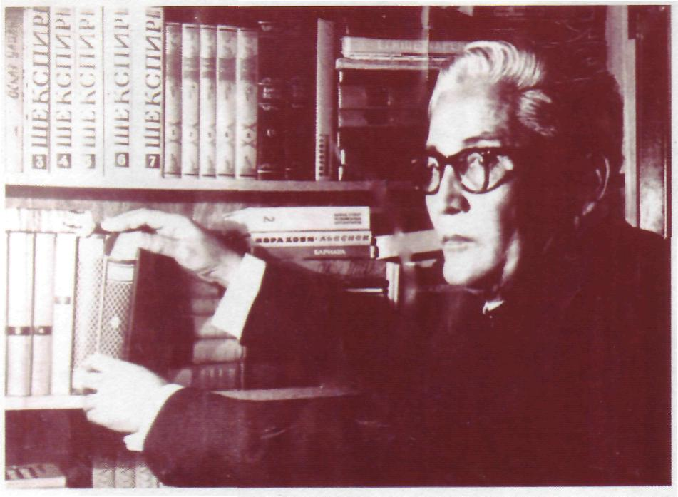
Х.Есенжанов жұмыс бөлмесінде

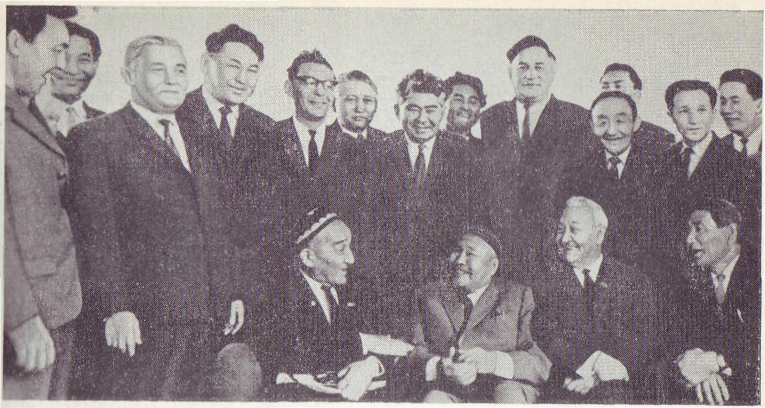
Х.Есенжанов (сол жақтан үшінші) Қазақстан жазушыларының V cъезі делегаттары арасында (1966 ж.)

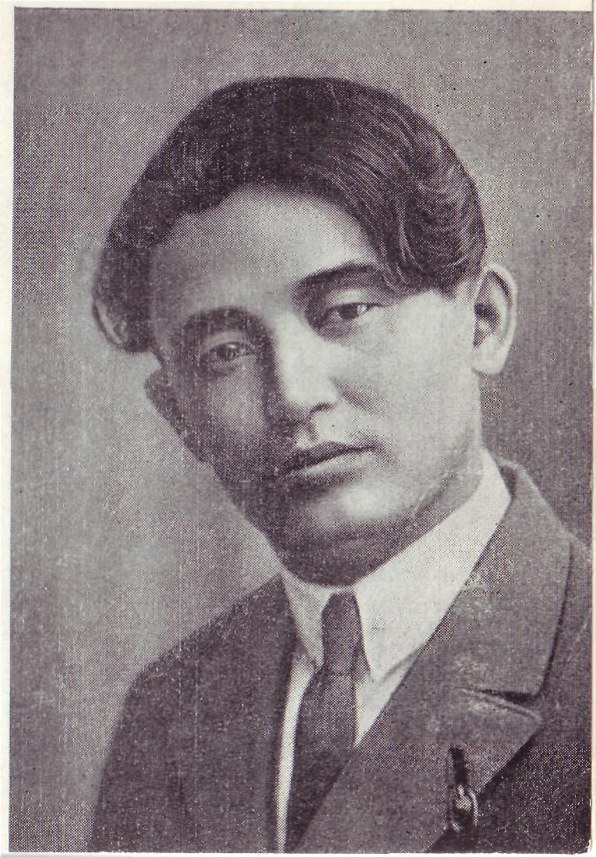
Х.Есенжановтың студент кезі
(1933 ж.)

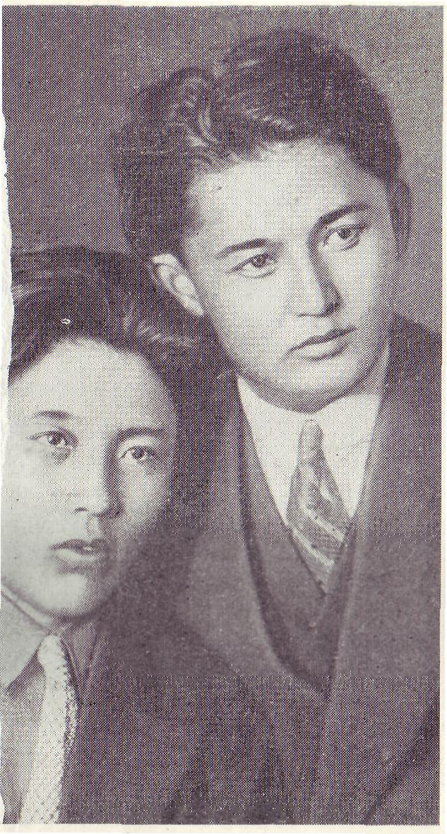
Мұқамеджан Қаратаев (сол жақта)
пен Хамза Есенжанов – КазПИ-дің
студенттері (1933 ж.)

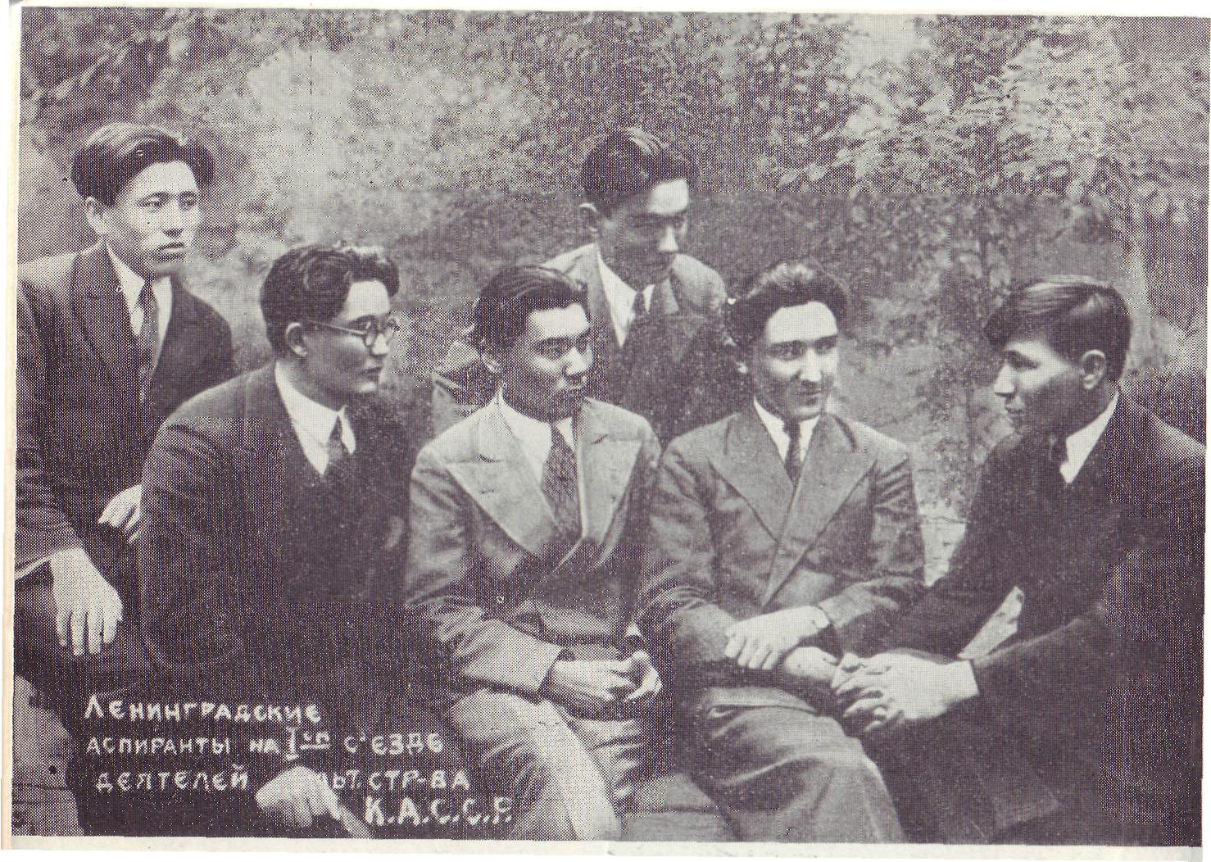
Х.Есенжанов (сол жақтан екінші) аспирантурада оқитын жолдастары арасында (1935 ж.)

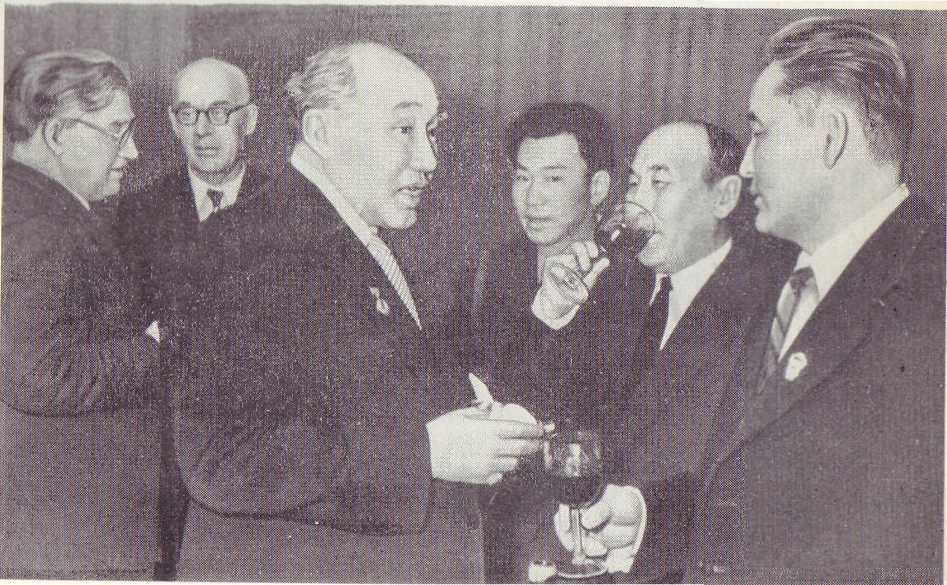

М.Әуезов пен Х.Есенжанов (алдыңғы қатарда) 1958 жылғы Қазақ совет әдебиеті мен өнерінің Москвада өткен он күндігі кезінде

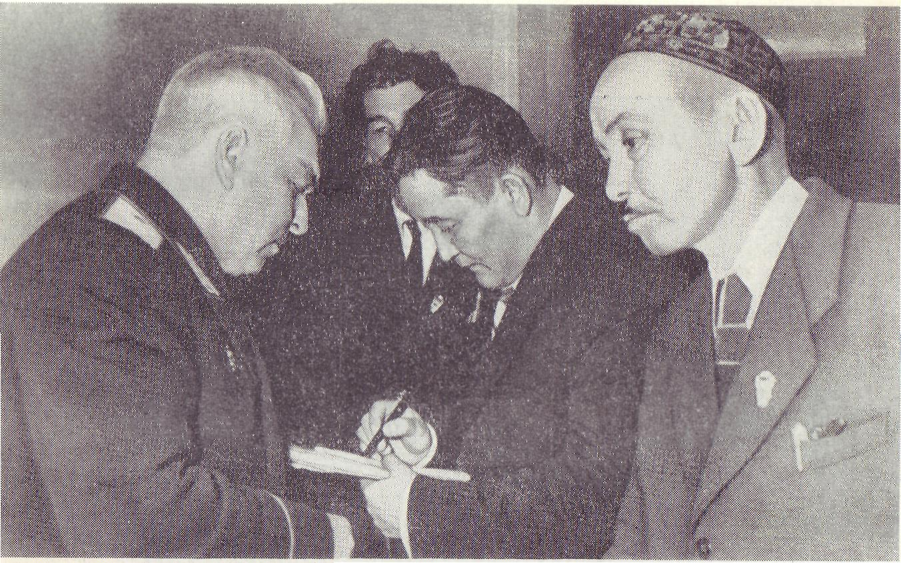

Х.Есенжанов (ортада) автограф беруде

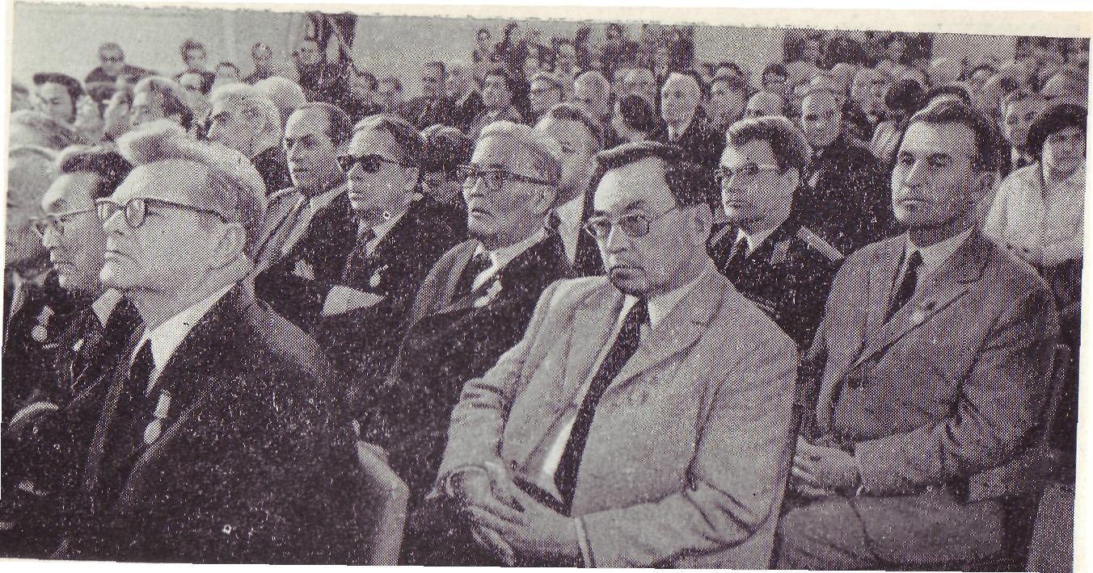

Ж.Молдағалиев пен Х.Есенжанов СССР жазушылар І съезінің ашылғанына 40 жыл толуына арналған мерекелік пленумға қатысушылар арасында (1974 ж.)

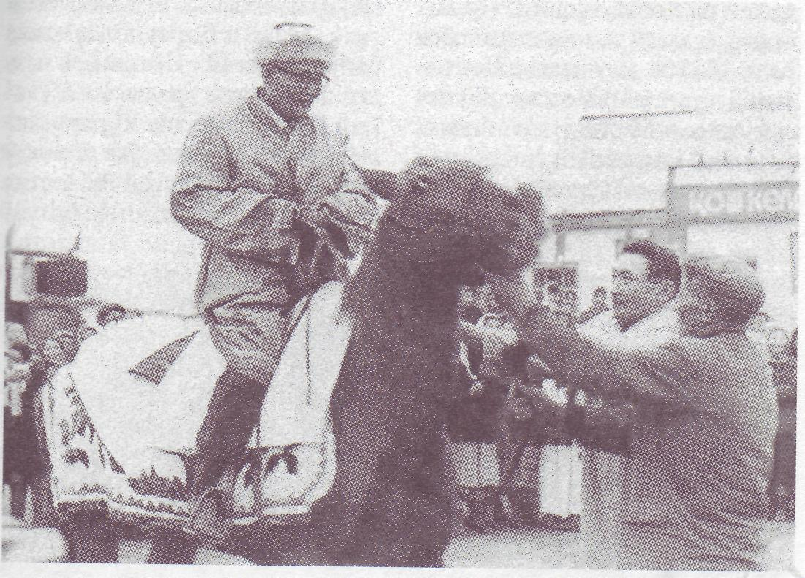
60-қа толған жазушыға ауылдастары ат мінгізді. Сарыөмір,1968

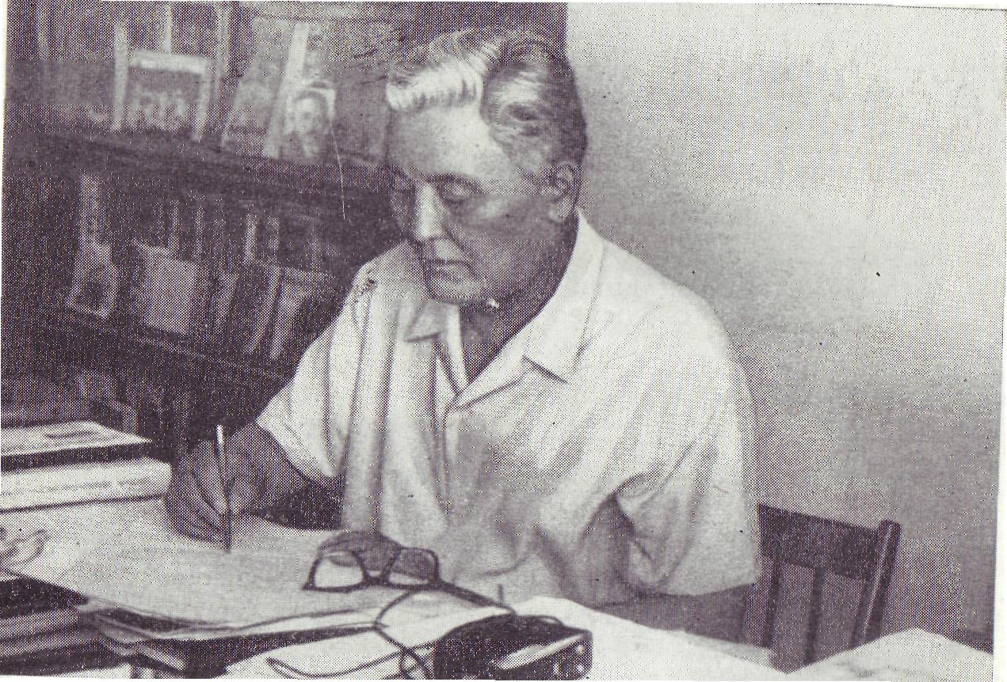
Х.Есенжанов өзінің жұмыс үстелінде (1974 ж.)

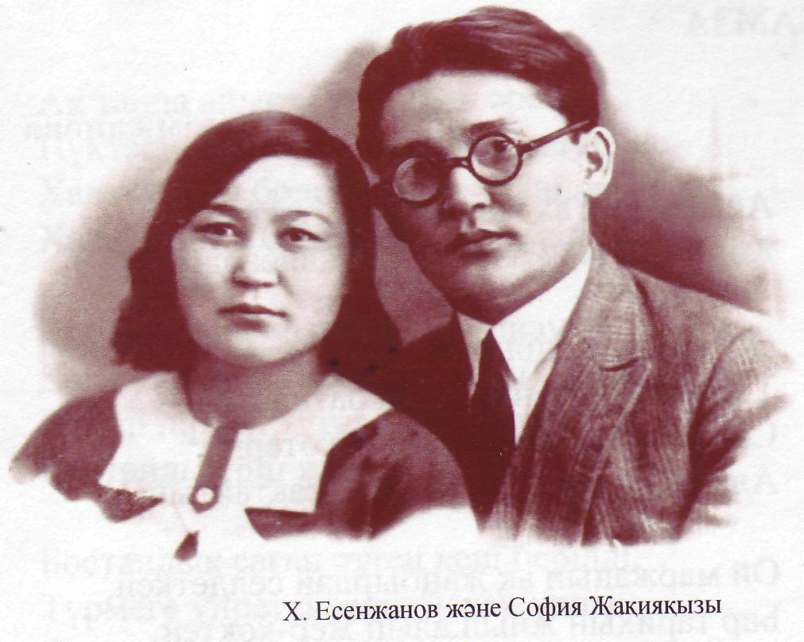

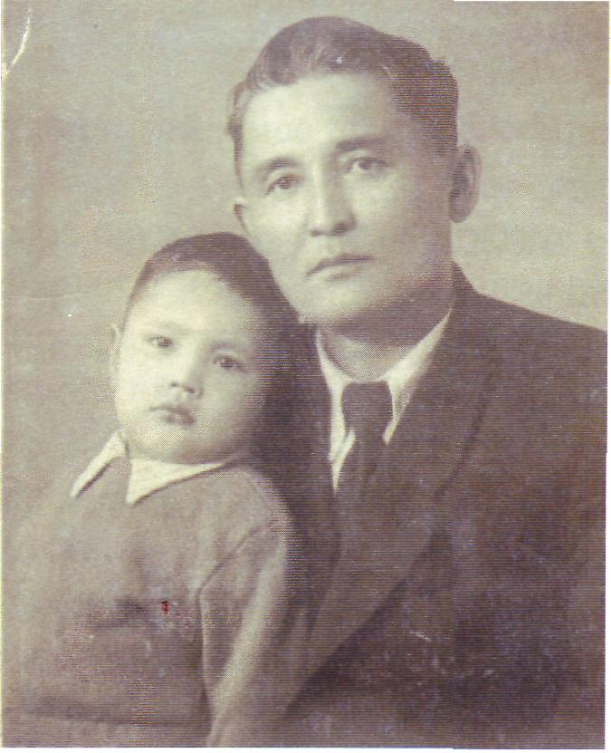
Х.Есенжанов ұлы Әлиханмен бірге

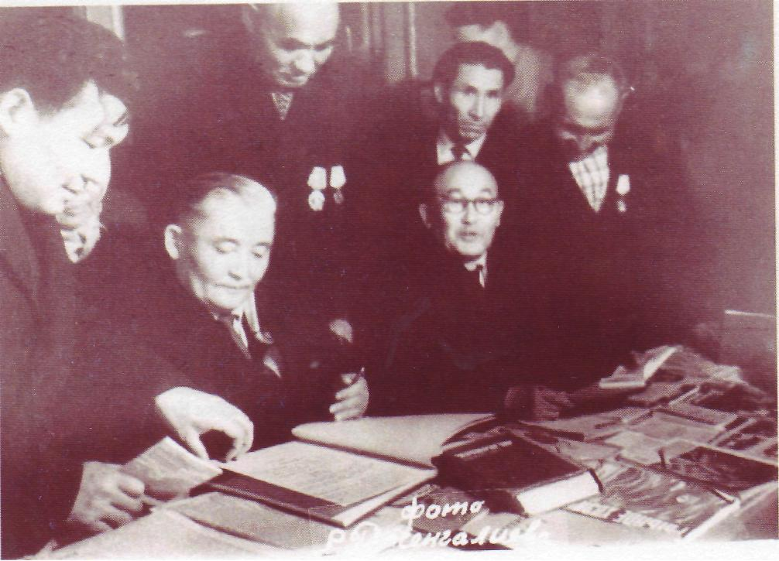
Жазушылар Х.Есенжанов және Қ.Жұмалиев
оқырмандар арасында

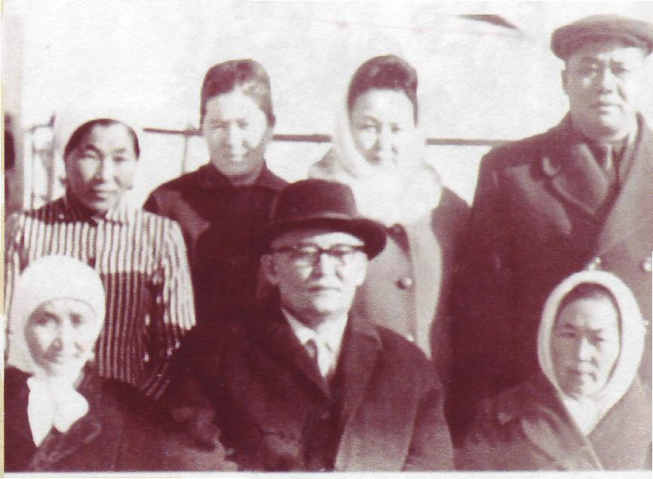
Х. Есенжанов жұбайымен Жымпиты ауданының
Қызыл ту ауылында

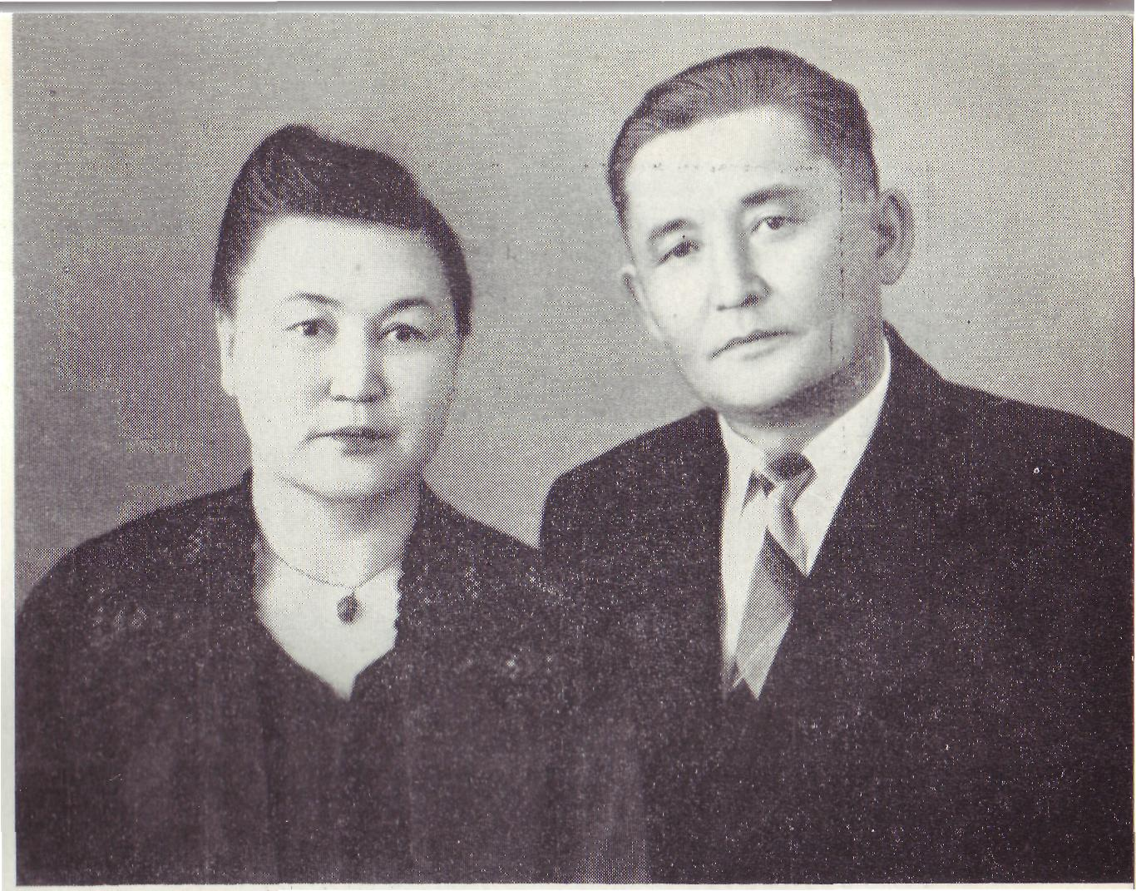
Х. Есенжанов жұбайы Софиямен бірге

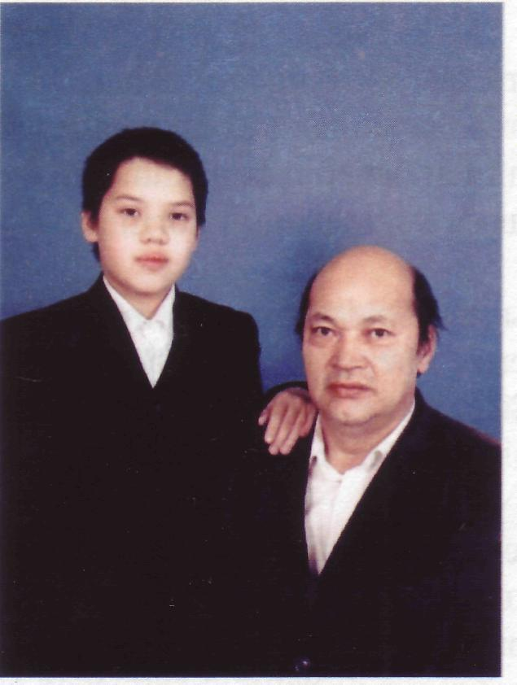
Әлихан Хамзаұлы Есенжани
мен ұлы Хакім

